ANEXO VII. EVALUACIÓN

Para ambas evaluaciones que realiza el alumnado y durante todo el desarrollo de la unidad, cada niño contará con un animal distintivo, elegido a libre elección, y con el cual se identificarán en las dinámicas.

coevaluación del semáforo:

Valorarán su trabajo y el de sus compañeros indicando con un dibujo del animal de su compañero y el suyo el trabajo que cree que ha realizado. De rojo a verde según el trabajo realizado numerado del 1 al 4:

1- No ha participado ni se ha implicado mucho.
2- Ha participado poco/molesta a los compañeros/as.
3- Se esfuerza y trabaja.
4-Se esfuerza, trabaja y motiva a los demás.

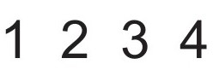

Autoevaluación “El pollito”:

Mediante esta dinámica los niños evalúan su trabajo y esfuerzo de menor a mayor. Partiendo desde el huevo, si han participado, esforzado o trabajado poco hasta ser una gallina grande y madura.

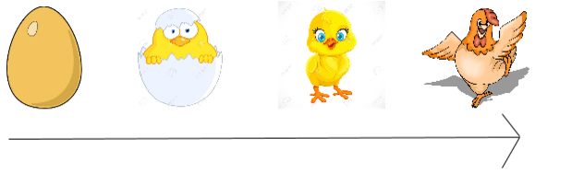

Heteroevaluación:

Nombre: | Fecha:

Objetivo | Muy satisfecho | Satisfactorio | Poco satisfactorio | insatisfactorio | Observaciones
Participa activamente en el grupo y en el aula.
Respeta el turno de palabra y escucha.
Busca información en las fuentes dadas u otras.
Es divergente, piensa posibles soluciones o resoluciones más sencillas.
Utiliza el pensamiento crítico.

